Информация
о проведении в МАОУ Плешковская СОШ мероприятий в рамках Всероссийского тематического урока по свету и световым технологиям в 2015 года
В соответствии с письмом Минобрнауки России от 30 июня 2015 г. № ДЛ-173/08 «О календаре образовательных событий на 2014/2015 учебный год» в МАОУ Плешковская СОШ проведены мероприятия направленные на привлечение внимания школьников к важности света и световых технологий для качества жизни людей и устойчивого развития человечества, ознакомление с возможностями и преимуществами энергосберегающих технологий, влиянием деятельности человека на экологию и формирование у школьников энергосберегающих моделей поведения, ориентированной на бережное и ответственное отношение к энергии и природным ресурсам.
Учащимся с 5 по 11 класс предложено участвовать в опросе в сети Интернет посвященном вопросам экономного использования энергоресурсов, знаний о роли света в жизни человека и преимуществах энергоэффективного освещения. Примером дной из форм опроса приводится следующий опрос:

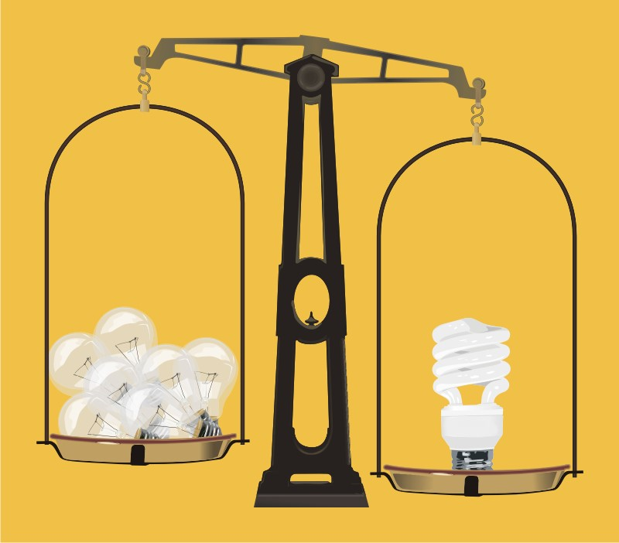
Вопрос 1из 14
Свет необходим для зрения. Зрение является одним из пяти чувств, которые имеет человек. Как вы думаете, какую долю информации человек получает через зрение?
- 40%
- 80%
Несмотря на то, что у человека пять чувств, больше всего информации человек получает с помощью зрения, так что вопросы света и освещения очень важны для каждого.
- 100%

Вопрос 2из 14
В зависимости от цветового оттенка свет можно разделить на «тёплый» (желтоватый, ближе к обычным лампочкам накаливания) и «холодный» (голубоватый, ближе к обычному дневному свету в пасмурный день). Как вы думаете, какое освещение наилучшим образом подходит для работы и отдыха?
- Тёплое – для отдыха. Холодное – для работы.
Поэтому для рабочего кабинета и для игровой комнаты нужны разные лампы.
- Холодное – для отдыха. Тёплое – для работы.

Вопрос 3из 14
Как вы думаете, какая доля электроэнергии расходуется в мире на освещение?
- 5%
- 7-12%
- 18-22%
Каждая лампа потребляет очень немного электроэнергии, но самих ламп так много и используются так часто, что на них приходится около 20% всего мирового потребления электроэнергии.
- 30-35%

Вопрос 4из 14
Как вы думаете, какая доля электроэнергии в среднем расходуется на освещение в обычном доме (квартире) в нашей стране?
- 5%
- 10%
- 26%
Освещением мы пользуемся каждый день, тратя на это около четверти всей потребляемой электроэнергии.
- 42

Вопрос 5из 14
Сколько часов, в среднем, в год работает в квартире одна лампа?
- 100 часов
- 500 часов
- 1000 часов
Это знание позволяет оценить сколько прослужит лампа, и сколько энергии потребит за год.

Вопрос 6из 14
Во сколько раз современная светодиодная лампа эффективней лампы накаливания?
- в 1,5–2 раза
- в 3,5–5 раз
- в 7–10 раз
Светодиодная лампа потребляет в 7-10 раз меньше электроэнергии, давая столько же света, что и лампа накаливания.
- в 15 раз и более
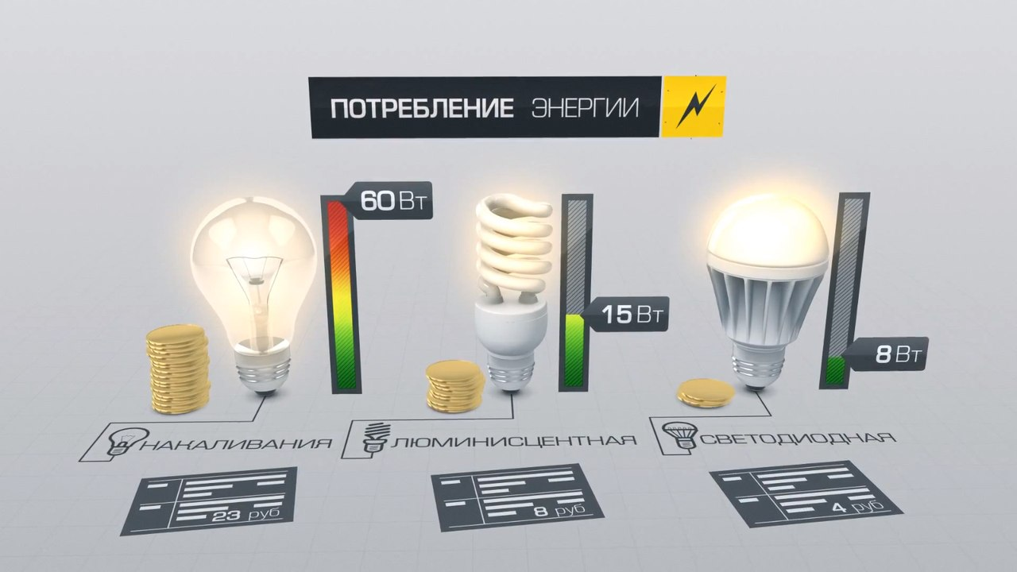
Какой российский (советский) учёный обнаружил свечение определённых материалов при прохождении через них электрического тока? Это свечение в старых учебниках во всём мире называлось его именем, а в конце ХХ века послужило основой для создания совершенно нового типа ламп – светодиодных?
- Канторович
- Курчатов
- Алфёров
- Лосев
Свои открытия Олег Владимирович сделал в 1920-х годах, работая в Нижнем Новгороде, однако в течение долгого времени они не имели практического значения. Некоторое время такое свечение называли losev lights – свет Лосева.
Следующий вопрос >

Вопрос 8из 14
Какие из распространённых сегодня типов ламп содержат вредную для человека и окружающей среды ртуть и поэтому требуют особо бережного обращения, а после выхода из строя – сдачи в определённые пункты для их специальной переработки?
- Лампа накаливания
- Галогенная лампа накаливания
- Линейная и компактная люминесцентные лампы
В люминесцентных лампах свечение обеспечивает специальное вещество – люминофор, в состав которого входят крайне опасные для человека и окружающей среды соединения ртути.
- Светодиодная лампа

Вопрос 9из 14
Какая из ламп наименее эффективна?
- Лампа накаливания
Большая часть излучения лампы накаливания происходит в невидимом для человеческого глаза спектре и расходуется бесполезно - на нагрев самой лампы и окружающих ее предметов.
- Галогенная лампа накаливания
- Линейная и компактная люминесцентные лампы
- Светодиодная лампа

Вопрос 10из 14
Какая из ламп наиболее эффективна?
- Лампа накаливания
- Галогенная лампа накаливания
- Линейная и компактная люминесцентные лампы
- Светодиодная лампа
Светодиодная лампа является самым энергоэффективным источником света. Все остальные указанные лампы существенно ей уступают.

Вопрос 11из 14
Выключаете ли вы свет, выходя из комнаты?
- Никогда
- Иногда
Во многих случаях простые правила поведения позволяют экономить гораздо больше электроэнергии, чем использование самых современных ламп.
- Всегда

Вопрос 12из 14
Знаете ли вы, сколько киловатт-часов (кВт∙ч) электроэнергии в среднем тратит ваша семья в месяц?
- До 50 кВт
- 50-100 кВт
- 100-250 кВт
Постоянное наблюдение и контроль за потреблением электроэнергии является важным элементом культуры энергосбережения. Это также позволяет оценить сколько можно было бы экономить при использовании современных энергоэффективных ламп.
- свыше 250 кВт
- не знаю

Вопрос 13из 14
Знаете ли вы, сколько платит в среднем ваша семья за электроэнергию в месяц?
- До 200 рублей
- 200–500 рублей
В нашей стране электроэнергия стоит гораздо дешевле, чем во многих других странах мира. Но даже у нас за год может скопиться большая сумма, которую можно потратить на что-то нужное или интересное.
- свыше 500 рублей
- не знаю

Вопрос 14из 14
А какими лампами чаще всего пользуются в вашей семье?
- Лампа накаливания
Посмотрите и оцените, насколько энергоэффективные и экологичные лампы используете вы в своем доме (своей квартире).
- Галогенная лампа накаливания
- Линейная и компактная люминесцентные лампы
- Светодиодная лампа

Мероприятия:
№ п/п | Мероприятия | участники | Количество детей
1 | Участие в сети Интернет в опросе | 7, 8 классы | 32
2 | Составление интерактивных презентаций на базе выше изложенных вопросов | 10 класс | 17
3 | Проведени бесед, классных часов (с просмотром презентаций, видео роликов и др) | 1- 6 классы | 108
4 | Выставка рисунков «Свет в нашей жизни», возрастная группа – учащиеся 1-4 классов; | 1-4 классы | 130
5 | Приобретение энергосберегающих ламп с последующей заменой ламп накаливания | Администрация школы
6 | Расчет задач на уроках математики, физики эффективности энергосберегающих ламп в сравнении с лампами накаливания | 8, 9 класс | 30
7 | Участие школьников во Всероссийском тематическом уроке «Свет в нашей жизни» 15 декабря 2015 года | 10-11 класс | 29
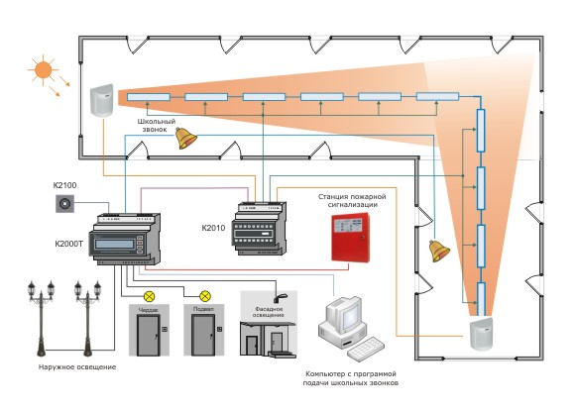
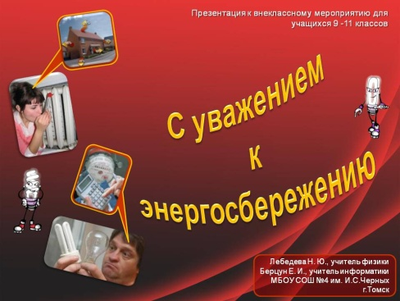

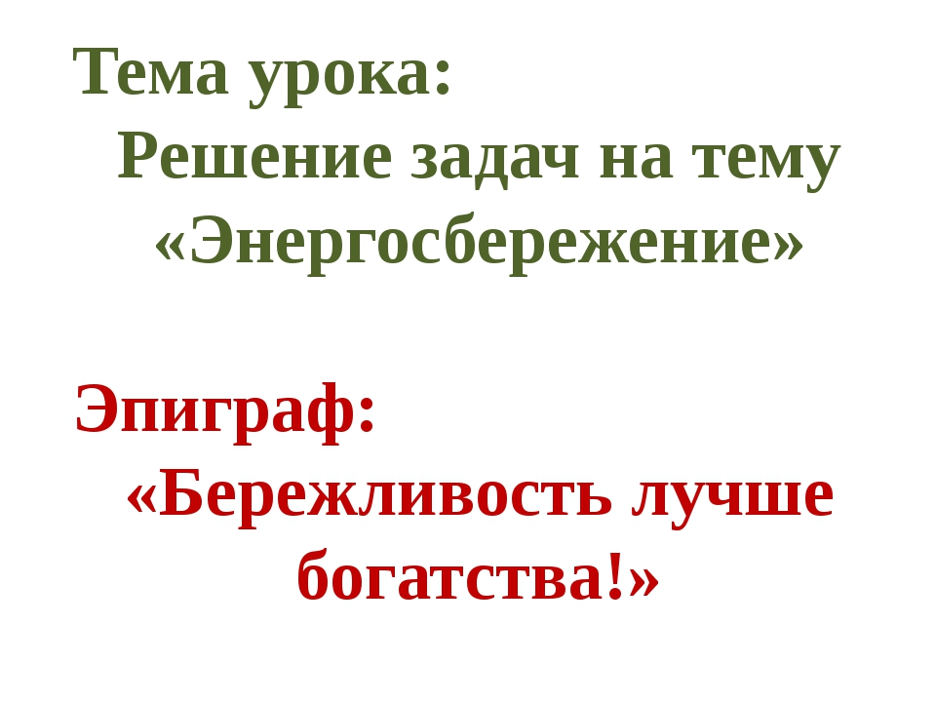
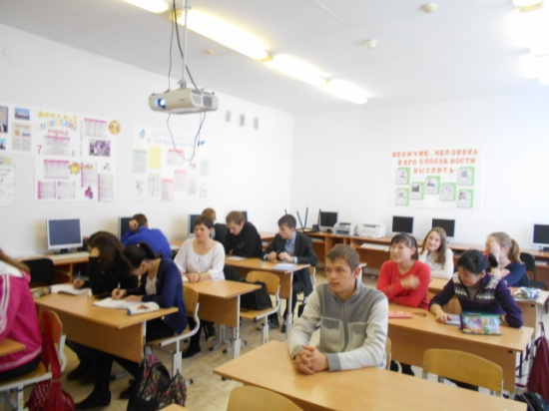
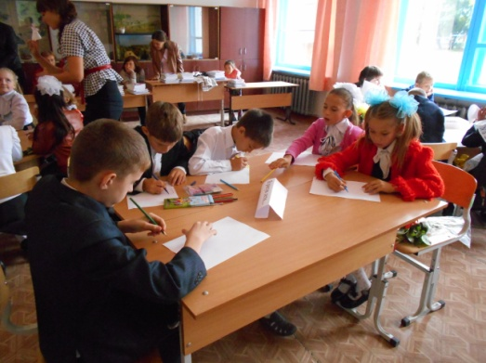
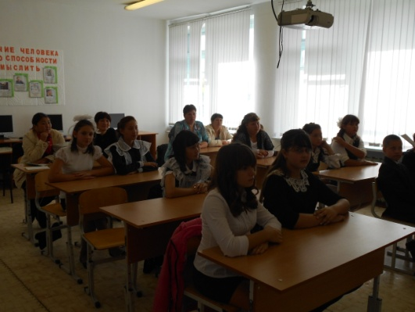

Выше изложенная информация доведена до всех детей, до родителей через классные часы, родительские собрания. В Плешковской школе активно пропагандируется работа по ежедневной экономии энергии через контроль за работой осветительных приборов в классах, коридорах, помещения общего назначения.

Директор МАОУ Плешковская СОШ | В.И. Скоробогатов

